PEMBELAJARAN INTERATIF BAHASA ARAB BERBASIS ANDROID

¹Idria Maita, ²Zarnelly, ³Arabiatul Adawiyah
^{1,2,3}Program Studi Sistem Informasi, Fakultas Sains dan Teknologi, UIN SUSKA Riau,
Jl. HR Soebrantas, KM. 18.5, No. 155, Simpang Baru, Pekanbaru, Indonesia, 28293.
Email: ¹idria@uin- SUSKA.ac.id, ²zarnelly@uin- SUSKA.ac.id,³adawiyaharabiatul@gmail.com

ABSTRAK
Pemanfaatan dan dukungan perangkat teknologi dalam proses pembelajaran di era digital ini sangat dibutuhkan. Pada saat ini, kebanyakan mahasiswa Universitas Islam Negeri (UIN) Sultan Syarif Kasim (SUSKA) Riau sudah memilik perangkat smartphone. Pusat Pengembangan Bahasa UIN SUSKA Riau saat ini selalu mengembangkan model kurikulum Bahasa Arab yang interaktif dan komunikatif serta strategi pembelajaran yang tepat sasaran, sehingga mahasiswa tertarik dan mudah dalam mempelajarinya. Namun tanpa dukungan media teknologi dan perangkat lunak aplikasi yang interaktif, maka akan membuat minat mahasiswa kurang semangat dalam mempelajari Bahasa Arab. Hal ini tidak bisa dipungkiri, karena kehadiran perangkat smartphone telah membuat mahasiswa tidak kreatif dalam belajar. Maka kehadiran perangkat lunak aplikasi pembelajaran Bahasa Arab yang interaktif yang bebasiskan Android, diharapkan nantinya dapat membuat mahasiswa lebih semangat dan mandiri dalam mempelajari Bahasa Arab, karena aplikasi ini mudah diakses dan digunakan pada smartphone yang dimiliki oleh mahasiswa. Disamping itu, perangkat lunak aplikasi ini juga membantu kemudahan dan menunjang pencapaian target pembelajaran Bahasa Arab yang dikelola oleh Pusat Pengembangan Bahasa UIN SUSKA Riau. Berdasarkan penjelasan diatas, maka kehadiran perangkat lunak Aplikasi yang memudahkan dalam mempelajari bahasa Arab secara interaktif, yang dapat diakses dan dijalankan di smartphone sangat dibutuhkan saat ini di Pusat Pengembangan Bahasa UIN SUSKA Riau. Oleh karena itu pada penelitian ini akan dirancang dan dibangun sebuah aplikasi pembelajaran interaktif Bahasa Arab berbasiskan Android.
Kata Kunci: android, bahasa Arab, pembelajaran interaktif, smartphone, UIN SUSKA Riau

A. PENDAHULUAN
Perkembangan teknologi mobile phone saat ini sudah sangat pesat. Hal ini dibuktikan dengan banyaknya pelaku bisnis yang berlomba-lomba untuk menciptakan inovasi teknologi bagi pengguna, seperti smartphone. Hal ini dibuktikan dengan banyaknya pengguna smartphone dikalangan masyarakat, mulai dari anak-anak, pelajar, mahasiswa, ibu rumah tangga, pekerja bahkan pelaku bisnis. Karena mudah dalam penggunaannya dan cara aksesnya, maka alat ini sangat disukai dan disenangi oleh semua pihak. Sehingga informasi yang ingin diperoleh mudah didapat melalui media ini, termasuk aplikasi-aplikasi perangkat lunak untuk memudahkan berbagai tugas manusia, seperti aplikasi pembelajaran, aplikasi transaksi perbankan, aplikasi kesehatan dan aplikasi lainnya.
Tidak hanya kemudahan dalam mendapatkan informasi dan komunikasi, dalam hal kebutuhan multimedia juga dimiliki oleh teknologi ini, salah satunya adalah sebagai media pembelajaran. Banyak saat ini dikalangan pelajar dan mahasiswa penggunaan smartphone menjadi personal Information Manager (PIM), yaitu membantu para pengguna dalam mengelola data dan informasi secara personal. Salah satunya adalah sebagai multimedia interaktif dalam pembelajaran, seperti pembelajaran bahasa, matematika, pengenalan huruf bahasa Arab, tajwid Alquran dan lain sebagainya. Karena dukungan sistem operasi Android yang ramah dengan perangkat keras, smartphone ini dapat berjalan dengan mudah dan ringan.
Salah satu aplikasi yang dapat membantu dalam proses pembelajaran interaktif adalah aplikasi pembelajaran Bahasa Arab secara interaktif. Aplikasi ini dirancang untuk membantu mahasiswa yang ingin belajar Bahasa Arab secara interaktif melalui smartphone yang mereka miliki. Karena tuntutan kemajuan era digital, gaya hidup masyarakat telah berubah termasuk mahasiswa. Saat ini banyak kalangan mahasiswa dalam mempelajari sesuatu lebih antusias menggunakan media teknologi dibandingkan membaca buku. Karena ketersediaan aplikasi multimedia pembelajaran sudah begitu banyak tersedia di android system.
Hal ini juga berlaku untuk mahasiswa Universitas Islam Negeri (UIN) Sultan Syarif Kasim ( SUSKA) Riau. Dalam mendapatkan materi pembelajaran dan cara belajar, mahasiswa lebih cendrung menggunakan perangkat smartphone. Berdasarkan pengamatan data lapangan, lebih kurang 85 persen mahasiswa UIN SUSKA Riau menggunakan smartphone sebagai media pembelajarannya. Gaya hidup ini bisa dimanfaatkan sebagai meningkatkan sarana dan inovasi pembelajaran bagi institusi dalam mengembangkan strategi pembelajaran. Sehingga mahasiswa dapat mempelajari dan mengulang materi secara kontinyu dengan perangkat teknologi yang mereka miliki tanpa terbatas ruang dan waktu. Sehingga kepemilikan perangkat teknologi yang dimiliki oleh mahasiswa dapat termanfaatkan dengan baik dan hal yang positif.
Salah satu lembaga/unit pelaksana teknis kegiatan belajar mengajar yang mengelola pengembangan kurikulum Bahasa, khususnya bahasa Arab dan Bahasa Inggris di UIN SUSKA Riau yaitu Pusat Pengembangan Bahasa (P2B). Unit kerja ini konsen pada pengelolaan dan pengembangan program-program bahasa Arab dan Bahasa Inggris. Salah satu konsentrasi utama adalah pembelajaran bahasa Arab. Pada penelitian ini akan mengangkat topik pembelajaran Bahasa Arab yang menjadi salah satu pilar utama kurikulum Pusat Bahasa (P2B) UIN SUSKA Riau. Setiap semesternya, lembaga ini mengelola lebih dari seribu mahasiswa yang belajar bahasa Arab.
Pemanfaatan dan dukungan perangkat teknologi dalam proses pembelajaran di era digital ini sangat dibutuhkan. Pada saat ini, kebanyakan mahasiswa UIN SUSKA Riau sudah memilik perangkat smartphone. Sesuai dengan tuntutan zaman di era digital ini, semua pekerjaan manusia sudah dipermudah dengan hadirnya inovasi-inovasi teknologi dan aplikasi perangkat lunak, termasuk inovasi media pembelajaran. Pusat Pengembangan Bahasa UIN SUSKA Riau saat ini selalu mengembangkan model kurikulum Bahasa Arab yang interaktif dan komunikatif serta strategi pembelajaran yang tepat sasaran, sehingga mahasiswa tertarik dan mudah dalam mempelajarinya.
Namun tanpa dukungan media teknologi dan perangkat lunak aplikasi yang interaktif, maka akan membuat minat mahasiswa kurang semangat dalam mempelajari Bahasa Arab. Hal ini tidak bisa dipungkiri, karena kehadiran perangkat smartphone telah membuat mahasiswa tidak kreatif dalam belajar. Namun bagaimana media ini bisa menjadi peran posistif dikalangan mahasiswa dalam proses belajar. Maka kehadiran perangkat lunak aplikasi pembelajaran Bahasa Arab yang interaktif yang bebasiskan Android, diharapkan nantinya dapat membuat mahasiswa lebih semangat dan mandiri dalam mempelajari Bahasa Arab, karena aplikasi ini mudah diakses dan digunakan pada smartphone yang dimiliki oleh mahasiswa. Disamping itu, perangkat lunak aplikasi ini juga membantu kemudahan dan menunjang pencapaian target pembelajaran Bahasa Arab yang dikelola oleh Pusat Pengembangan Bahasa UIN SUSKA Riau.
Berdasarkan penjelasan diatas, maka kehadiran perangkat lunak Aplikasi yang memudahkan dalam mempelajari bahasa Arab secara interaktif, yang dapat diakses dan dijalankan di smartphone sangat dibutuhkan saat ini di Pusat Pengembangan Bahasa UIN SUSKA Riau. Oleh karena itu pada penelitian ini akan dirancang dan dibangun sebuah aplikasi pembelajaran interaktif Bahasa Arab berbasiskan Android.

B. LANDASAN TEORI

B.1. Tata Bahasa Arab
Bahasa Arab menjadi Bahasa resmi di lebih dari 20 negara dan juga menjadi Bahasa Al-Qur’an, kitab suci Agama Islam, dibacakan dan ditulis, dan lebih dari 1,3 milyar muslim di seluruh dunia mempelajari Bahasa Arab dalam rangka membaca Al-Qur’an dan sebagai pemenuhan kewajiban agama. tata bahasa Arab mempelajari dasar-dasar dan proses pembentukan kalimat. Sasaran ilmu ini adalah kalimat yang sudah berdiri secara lengkap sempurna serta memiliki arti yang dapat difahami seseorang.

B.1.1. Sistem Pembelajaran Bahasa Arab
Dalam sistem pembelajaran terdapat unsur-unsur yang saling berkaitan satu sama lain, yaitu unsur intrinsik dan unsur ekstrinsik. Tujuan pembelajaran, materi pembelajaran, metode, dan evaluasi merupakan unsur intrinsik dalam sistem pembelajaran. Unsur-unsur intrinsik ini merupakan unsur-unsur pasif yang tidak akan berarti apa-apa tanpa adanya peran dari unsur-unsur ekstrinsik yaitu, guru, anak didik, media dan faktor-faktor pendukung lainnya.

B.1.2. Tujuan dan Metode Pengajaran Bahasa Arab.
Secara umum tujuan pengajaran bahasa Arab adalah sebagai berikut:
  - agar mampu memahami al-Qur'an dan Hadits sebagai sumber hukum Islam;
  - dapat membaca buku-buku yang ditulis dengan bahasa Arab dengan baik dan benar;
  - mampu sehingga menguasai kaidah bahasa Arab (qawâ’id), mampu membaca dan memahami kitab-kitab standar dalam rangka memantapkan keislaman, serta dapat mendeteksi kesalahan-keselahan yang dilakukan orang dalam membaca kitab-kitab berbahasa Arab;
  - mampu mendengar dan memahami orang lain yang menggunakan Bahasa Arab;
  - mampu berkomunikasi baik lisan maupun tulisan dengan bahasa Arab;
  - untuk membina ahli Bahasa Arab yang profesional.

Dengan demikian dapatlah diketahui bahwa, tujuan umum pengajaran bahasa Arab tidak saja untuk memahami kandungan al-Qur'an dan hadits, melainkan lebih jauh adalah dapat membaca, menelaah, mempelajari, serta mengambil pelajaran-pelajaran yang terdapat di dalamnya. Yang lebih penting lagi adalah mampu menggunakan bahasa Arab sebagai media komunikasi dalam kehidupan sehari-hari. Apabila dilihat dari segi pengajaran, pengajaran bahasa Arab sebagai alat harus dibedakan dengan pengajaran bahasa Arab sebagai tujuan. Pengajaran bahasa Arab sebagai alat atau medis untuk mencapai sesuatu ilmu pengetahuan yang menggunakan wahana bahasa tersebut. Untuk mencapai tujuan ini tidak menuntut dikuasainya empat kemampuan berbahasa (membaca, menulis, mendengar, dan berbicara) tetapi hanya cukup menguasai kemampuan membaca dan memahami.
Adapun pengajaran bahasa Arab sebagai tujuan, artinya dapat menggunakan bahasa Arab secara aktif baik yang bersifat reseptif (membaca dan mendengar), maupun yang bersifat produktif (berbicara dan menulis). Oleh sebab itu diperlukan penguasaan kemampuan berbahasa yang paripurna. Tujuan umum pengajaran bahasa Arab tidak saja untuk memahami kandungan al-Qur'an dan hadits, melainkan lebih jauh adalah dapat membaca, menelaah, mempelajari, serta mengambil pelajaran-pelajaran yang terdapat di dalamnya. Yang lebih penting lagi adalah mampu menggunakan bahasa Arab sebagai media komunikasi dalam kehidupan sehari-hari.
Tujuan pengajaran bahasa Arab secara khusus atau yang disebut juga dengan (instructional objectives), maksudnya di sini adalah tujuan pada masing-masing judul pengajaran pada hari dan jam tertentu, atau yang lebih dikenal sekarang dengan istilah standar kompetensi dan kompetensi dasar. Untuk memperinci tujuan ini harus dengan tujuan kurikuler yang dijabarkan dalam kurikulum.

B.1.3. Metode Pengajaran Bahasa Arab
Menurut Edward M. Anthony, bahwa unsur metode terdiri dari, pendekatan (approach), metode (method), dan tekhnik (technique). Pendekatan berisikan asumsi-asumsi yang mendasari metode, sedangkan metode menerjemahkan asumsi-asumsi tersebut dalam kegiatan pembelajaran meliputi antara lain penentuan tujuan, bahan, teknik, dan prosedur belajar di kelas. Teknik merupakan implementasinya dalam kelas (Pateda, 1991). Ketiganya bekerjasama dalam membangun sebuah metode yang berhasil guna dan teruji keberhasilannya dalam membelajarkan sebuah materi.
Salah satu metode yang lazim digunakan dalam pengajaran bahasa Arab adalah metode langsung (direct method/al-tariqah al-mubasyirah). Metode ini termasuk metode yang banyak dikenal, yaitu suatu metode yang digunakan oleh seorang guru ketika menyajikan materi pelajaran bahasa, langsung menggunakan bahasa sasaran sebagai bahasa pengantar tanpa menggunakan bahasa anak didik sedikit pun, dengan bantuan gambar atau alat peraga untuk menjelaskan kosa kata-kosa kata yang sulit (Al-Khuliy, 1982).
Metode ini berpijak dari pemahaman bahwa pengajaran bahasa asing tidak sama halnya dengan mengajar ilmu pasti. Jika dalam ilmu pasti siswa dituntut agar menghafal rumus- rumus tertentu, pengajaran berfikir bahasa, dan siswa mengingat, dilatih maka praktek dalam langsung mengucapkan kata-kata atau kalimat tertentu. Sekalipun kata-kata atau kalimat tersebut mula-mula masih asing dan tidak dipahami siswa, namun sedikit demi sedikit kata-kata dan kalimat itu akan dapat diucapkan dan dapat pula mengartikannya (al-Khuliy, 1982: 153).
Dalam metode langsung ini materi diarahkan pada kosa kata-kosa kata dan pola kalimat yang memiliki frekuensi cukup tinggi dalam penggunaan sehari-hari, sedangkan gramatika diajarkan secara lisan melalui situasi tanpa menghafalkan kaidah-kaidah gramatikanya. Media sangat berperan dalam metode ini untuk pengajaran kosa kata-kosa kata yang memiliki arti konkrit, sedangkan yang abstrak diajarkan melalui asosiasi. Dalam pengajarannya diperbanyak latihan-latihan dan peniruan. Siswa dilatih untuk berfikir dalam bahasa sasaran.

B.2. Media Pembelajaran Interaktif
Kata media berasal dari bahasa Latin medius, yang secara harfiah berarti “tengah”, “perantara”, atau “pengantar”. Lima Istilah “media” bahkan sering dikaitkan atau digantikan dengan kata “teknologi” yang berasal dari bahasa Latin tekne (bahasa Inggris art) dan logos yang berarti “ilmu”. Miarso memberikan batasan media pembelajaran tersebut sebagai segala sesuau yang dapat digunakan untuk merangsang fikiran, perasaan, perhatian, dan kemauan siswa sehingga dapat mendorong terjadinya proses belajar pada diri siswa.
Adapun manfaat media pembelajaran bagi dalam proses belajar siswa, yaitu:
- pembelajaran akan lebih menarik perhatian siswa sehingga dapat menumbuhkan motivasi belajar;
- bahan pembelajaran akan lebih jelas maknanya sehingga dapat lebih dipahami oleh siswa dan memungkinkannya menguasai dan mencapaitujuan pembelajaran;
- metode mengajar akan lebih bervariasi, tidak semata-mata komunikasi verbal melalui penuturan kata-kata oleh guru, sehingga siswa tidak bosan dan guru tidak kehabisan tenaga, apalagi kalau guru mengajar pada setiap jam mata pelajaran.

Menurut Hake, pembelajaran interaktif adalah lawan dari pembelajaran tradisional yaitu elemen yang disusun untuk meningkatkan pemahaman konsep secara interaktif dari siswa melalui kegiatan berpikir dan bekerja yang menghasilkan umpan balik melalui diskusi dengan petunjuk dari guru. Sehingga dapat disimpulkan bahwa media pembelajaran interaktif adalah suatu sistem penyampaian materi, yang tidak membuat siswa sebagai pendengar pasif, tetapi membuat siswa mau belajar mandiri, memberikan respon yang aktif, dan ikut serta memberikan umpan balik dalam proses pembelajaran yang berlangsung.

B.3. Android
Android adalah sistem operasi untuk perangkat mobile berbasis linux yang mencakup sistem operasi, middleware dan aplikasi. Pada awalanya sistem operasi ini dikembangkan oleh Android Inc. Pada tahun 2005 Google mengakusisi Android Inc yang pada waktu itu di pimpin oleh Andy Rubin, Rich Miner, Nick Sears dan Chris White. Sistem operasi ini biasanya ditanamkan pada smartphone atau computer tablet. Seperti halnya Linux, android ajuga merupakan sistem operasi opensource, itu juga artinya bahwa android menyediakan kebebasan bagi para pengembang untuk menciptakan aplikasi buatan sendiri yang oleh bermacam-macam piranti bergerak (mobile device).
Kemudian untuk mengembangkan Android, dibentuklah Open Handset Alliance, konsorsium dari 34 perusahaan peranti keras, peranti lunak, dan telekomunikasi, termasuk Google, HTC, Intel, Motorola, Qualcomm, T-Mobile, dan Nvidia. Pada saat perilisan perdana Android, 5 November 2007, Android bersama Open Handset Alliance menyatakan mendukung pengembangan standar terbuka pada perangkat seluler. Di lain pihak, Google merilis kode–kode Android di bawah lisensi Apache, sebuah lisensi perangkat lunak dan standar terbuka perangkat seluler.

C. METODOLOGI PENELITIAN
Penelitian ini dilakukan di P2B UIN SUSKA Riau. Data dalam penelitian ini meliputi informasi tentang proses pembelajaran interaktif Bahasa Arab di Pusat Bahasa UIN SUSKA Riau . Data-data diperoleh dengan melakukan observasi dan survey atau pengamatan langsung, yang digunakan sebagai bahan acuan dalam pembuatan aplikasi. Selain itu data yang diperoleh dari data penulis dalam bentuk yang sudah jadi yang bersifat informasi dan kutipan, baik dari internet maupun literatur, pustaka, jurnal yang berhubungan dengan penelitian yang dibuat. Metodologi pengembangan sistem menggunakan metode prototype. Prototype itu sendiri merupakan suatu metode dalam pengembangan sistem yang menggunakan pendekatan untuk membuat suatu program dengan cepat dan bertahap sehingga dapat dievaluasi oleh pemakai. Selain itu, prototype membuat proses pengembangan sistem informasi menjadi lebih cepat dan lebih mudah.

C.1. Perencanaan
Metode yang dilakukan dengan cara mengadakan wawancara langsung dengan pihak yang bersangkutan, dalam hal ini Pusat Bahasa UIN SUSKA Riau. Kegiatan yang dilakukan adalah melakukan wawancara dengan kepala Pusat Bahasa UIN SUSKA Riau tentang masalah yang sering dihadapi dalam proses pembelajaran Bahasa di Pusat Bahasa. Observasi dilakukan secara langsung proses pembelajaran bahasa arab di kelas. Selain untuk mengindentifikasi masalah dan kebutuhan pengguna, wawancara dan observasi juga menghasilkan data primer dan data sekunder.

C.2. Analisa dan Perancangan
Pada tahap analisis ini, dilakukan proses-proses seperti, Identifikasi Masalah , Mencari Penyebab masalah serta Personil Kunci Penyebab Masalah. Setelah dilakukan proses ini, kemudian tahapan selanjutnya analisa terhadap sistem saat ini yang sedang dijalankan dan analisa sistem usulan akan dibangun. Hasil analisa akan digunakan untuk dasar dalam merancang dan membangun sistem baru berdasarkan user requirement.
Sedangkan pada tahap perancangan dilakukan rancangan-rancangan/desain terhadap sistem, diantaranya adalah desain Arsitektur Sistem, desain Database serta desain interface dengan pendekatan Object Oriented Analysis Design (OOAD). Tools (alat) yang digunakan adalah rational rose. Rancangan sistem yang dibangun nantinya disesuaikan dengan kebutuhan dari pusat bahasa UIN SUSKA Riau.

C.3. Tahap Pembuatan Sistem (coding)
Tahapan ini merupakan fase pembuatan sistem (coding). Tools yang digunakan dalam membuat aplikasi ini menggunakan Pemrograman Java dengan database MySQL. Dasar membuat sistem ini mengacu pada rancangan yang sudah dibuat pada fase sebelumnya, yaitu desain sistem.

D. ANALISA DAN PEMBAHASAN
D.1. Analisa Sistem yang Sedang Berjalan
P2B UIN SUSKA Riau adalah salah satu unit yang konsen pada pengelolaan dan pengembangan program-program bahasa Arab dan Bahasa Inggris di UIN SUSKA RIAU.Salah satu konsentrasi utama adalah pembelajaran bahasa Arab.Setiap semesternya, lembaga ini mengelola lebih dari seribu mahasiswa yang belajar bahasa Arab untuk mahasiswa semester 1 sampai semester 3.
Beberapa masalah yang dihadapi pihak PB UIN SUSKA Riau saat ini adalah mahasiswa yang belajar bahasa arab hampir 70% berasal dari sekolah-sekolah umum, sehingga para pengajar agak kesulitan menyampaikan materi pembelajaran bahasa arab sehingga sering tujuan pembelajaran tidak tercapai, disamping itu juga dibutuhkan cara penyampaian yang menarik dan interaktif sehingga mahasiswa tertarik untuk belajar Bahasa Arab.
Pada Tahun Ajaran Baru Gasal 2016/2017 Tim PB melakukan perombakan kurikulum dan kurikulum baru ini terdiri dari matrikulasi, materi level 1, level 2 dan level 3. Setiap level terdiri dari 7 bab, dan setiap bab diselesaikan dalam 2 kali tatap muka. Untuk ujian ada test lisan 40%, tulisan 30% dan ujian harian 30%.
Untuk matrikulasi penekanan kepada dasar-dasar membaca dan dasar-dasar menulis dalam bahasa arab, kemudian dilanjutkan ke level 1 yang menekankan pada komunikasi harian, level 2 pada manusia dan sifatnya dan level 3 pada Media. Flowchart pengelolaan pembelajaran bahasa arab pada sistem lama dapat dilihat pada Gambar 1.

D.2. Analisa dan Rancangan Sistem Usulan
Berdasarkan permasalahan pada sistem lama diusulkan sebuah inovasi yaitu pemanfaatan dan dukungan perangkat teknologi dalam proses pembelajaran. Pada saat ini, kebanyakan mahasiswa UIN SUSKA Riau sudah memilik perangkat smartphone.Sesuai dengan tuntutan zaman di era digital ini, semua pekerjaan manusia sudah dipermudah dengan hadirnya inovasi-inovasi teknologi dan aplikasi perangkat lunak, termasuk inovasi media pembelajaran.Pusat Pengembangan Bahasa UIN SUSKA Riau saat ini selalu mengembangkan model kurikulum Bahasa Arab yang interaktif dan komunikatif serta strategi pembelajaran yang tepat sasaran, sehingga mahasiswa tertarik dan mudah dalam mempelajarinya.
Namun tanpa dukungan media teknologi dan perangkat lunak aplikasi yang interaktif, maka akan membuat minat mahasiswa kurang semangat dalam mempelajari Bahasa Arab. Hal ini tidak bisa dipungkiri, karena kehadiran perangkat smartphone telah membuat mahasiswa tidak kreatif dalam belajar. Namun bagaimana media ini bisa menjadi peran posistif dikalangan mahasiswa dalam proses belajar. Maka kehadiran perangkat lunak aplikasi pembelajaran Bahasa Arab yang interaktif yang bebasiskan Android, diharapkan nantinya dapat membuat mahasiswa lebih semangat dan mandiri dalam mempelajari Bahasa Arab, karena aplikasi ini mudah diakses dan digunakan pada smartphone yang dimiliki oleh mahasiswa. Disamping itu, perangkat lunak aplikasi ini juga membantu kemudahan dan menunjang pencapaian target pembelajaran Bahasa Arab yang dikelola oleh Pusat Pengembangan Bahasa UIN SUSKA Riau.Berdasarkan penjelasan diatas, maka kehadiran perangkat lunak Aplikasi yang memudahkan dalam mempelajari bahasa Arab secara interaktif, yang dapat diakses dan dijalankan di smartphone sangat dibutuhkan saat ini di Pusat Pengembangan Bahasa UIN SUSKA Riau. Oleh karena itu pada penelitian ini akan dirancang dan dibangun sebuah aplikasi pembelajaran interaktif Bahasa Arab berbasiskan Android.
Usecase diagram dapat dilihat pada Gambar 2. Berdasarkan use case diagram tersebut, yang menjadi actor pada sistem informasi ini adalah administrator, mahasiswa, dan dosen. Adapun yang dapat dilakukan administrator adalah yang bertanggung jawab mengelola pengguna, mengelola kosakata, mengelola latihan dan mengelola suara. Sementara mahasiswa yang bertugas mengakses aplikasi APBA dari HP. Dosen yang bertanggung jawab mengentry, menghapus dan mengedit kosakata, latihan dan suara / pengucapan.

E. HASIL
Halaman utama aplikasi dapat dilihat pada Gambar 3. Halaman level 1 aplikasi dapat dilihat pada Gambar 4. Tampilan tambah kosa kata dapat dilihat pada Gambar 5.

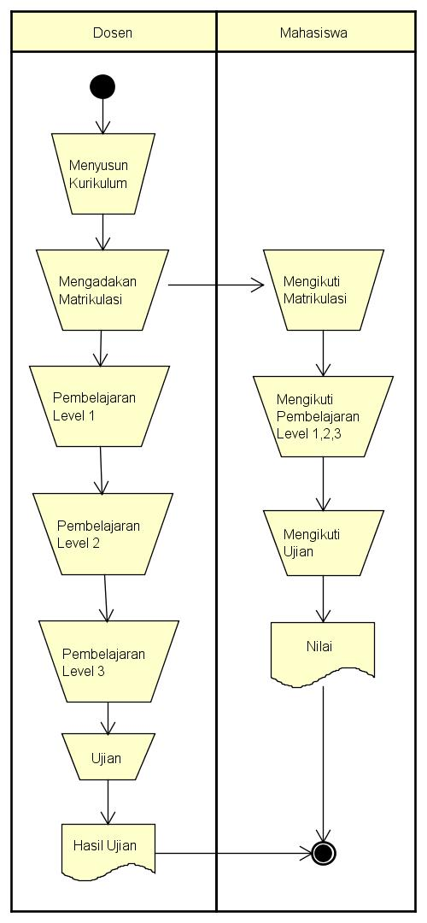
Gambar 1. Flowchart pengelolaan pembelajaran Bahasa Arab pada sistem lama

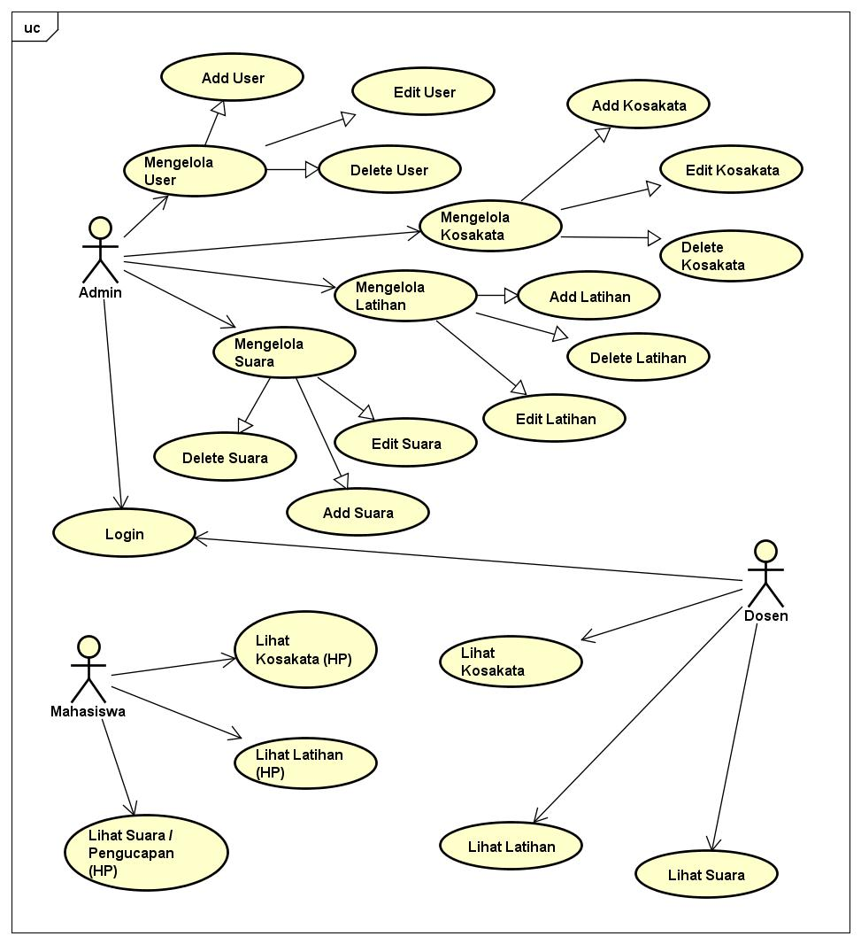
Gambar 2. Use case diagram

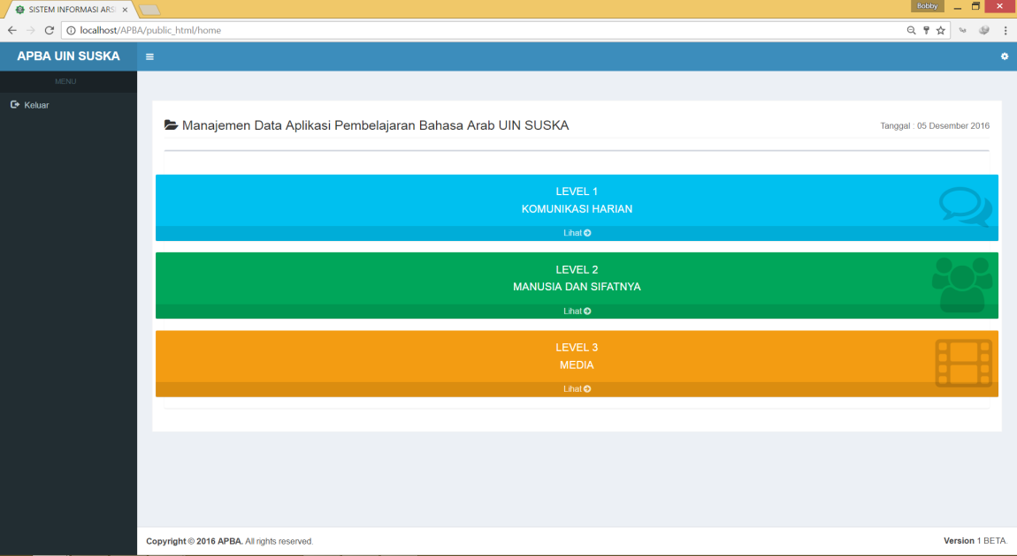
Gambar 3. Halaman utama aplikasi

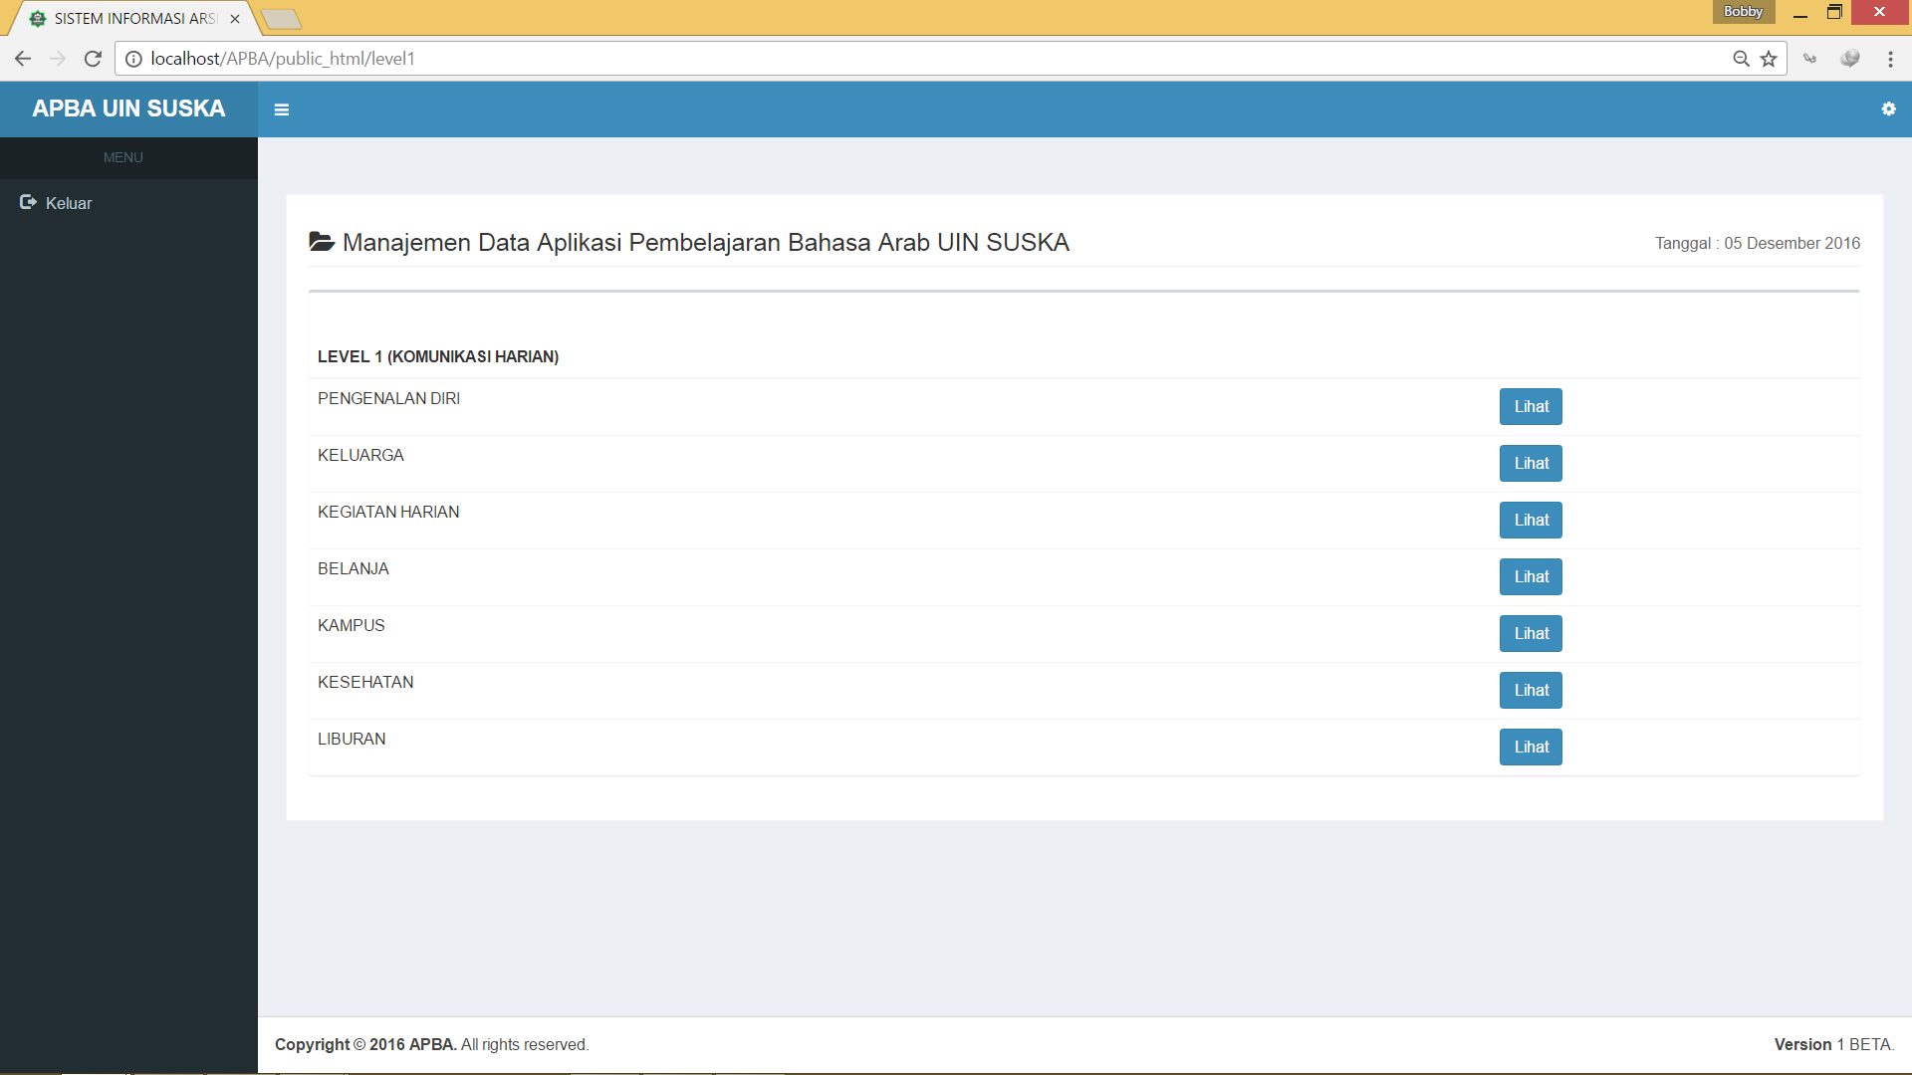
Gambar 4. Halaman level 1

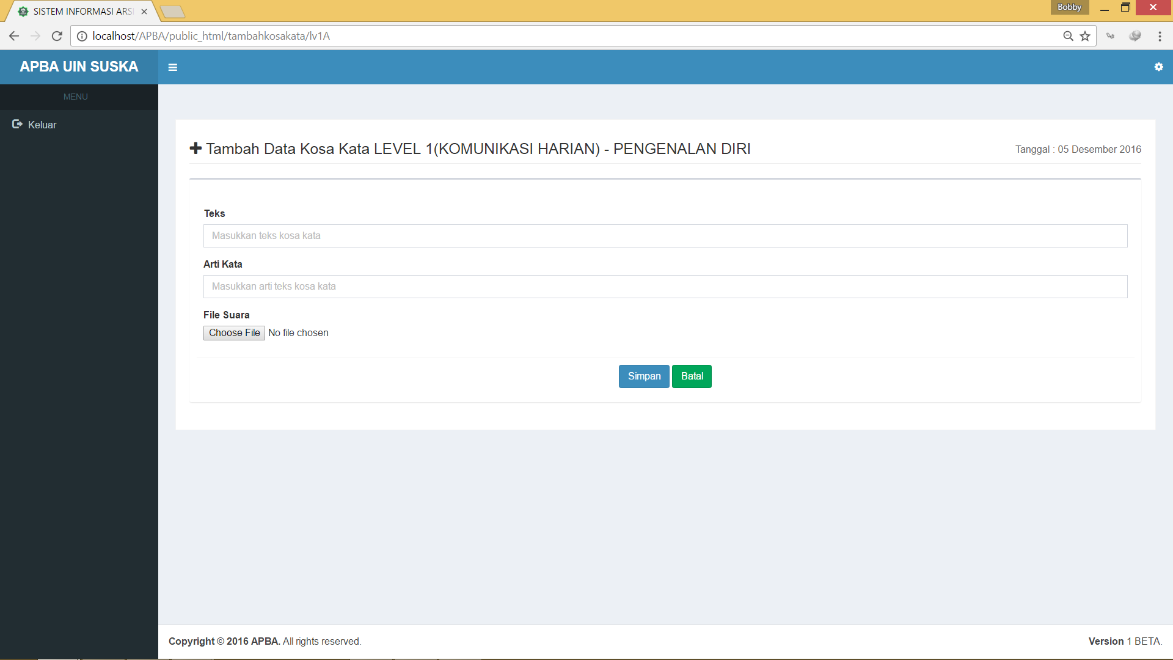
Gambar 5. Tampilan tambah kosa kata

F. KESIMPULAN
Berdasarkan penelitian yang sudah dilakukan, maka dapat diambil beberapa kesimpulan, yaitu
- Aplikasi Pembelajaran Interaktif Bahasa Arab (APBA) dapat direkomendasikan untuk digunakan di PusatBahasa UIN SUSKA RIAU.
- Dengan Aplikasi ini mahasiswa dapat belajar bahasa Arab dengan lebih menyenangkan karena menggunakan media yang menarik dan interaktif.
- Mahasiswa dapat belajar Bahasa Arab kapan dan dimana saja karena APBA dapat diakses melalui Smartphone.

REFERENSI
- Kristanto, Andri. 2003. Perancangan Sistem Informasi dan Aplikasinya, Halaman 11-13, 55-66, Gaya Media, Yogyakarta.
- Ladjamudin, Al Bahra Bin. 2006. Rekayasa Perangkat Lunak”, Graha Ilmu, Yogyakarta.
- Mathiassen L, Madsen AM, Nielsesn PA, Stage J. 2000. Object Oriented Analysis & Design. Aalborg, Denmark : Marko Publishing ApS.
- Mc.Leod JR, Schell G. 2004. Sistem Informasi Manajemen Edisi Kedelapan Terjemahan Bahasa Indonesia. Jakarta : PT. Indeks.
- Mulyanto A. 2009. Sistem Informasi Konsep & Aplikasi. Yogyakarta : Pustaka Pelajar.
- Suartana, Sistem Informasi Perhotelan. 2004. Andi, Yogyakarta.
- Suhendar, Hariman Gunadi. 2002. Visual Modeling UML dan Rational Rose, Informatika,Bandung.
- Supriyanto, Aji. 2005. Pengantar Teknologi Informasi, Salemba Infotex.
- Suhendar A. Hariman G. 2002. Visual Modelling Menggunakan UML dan Rational Rose. Bandung : Informatika

